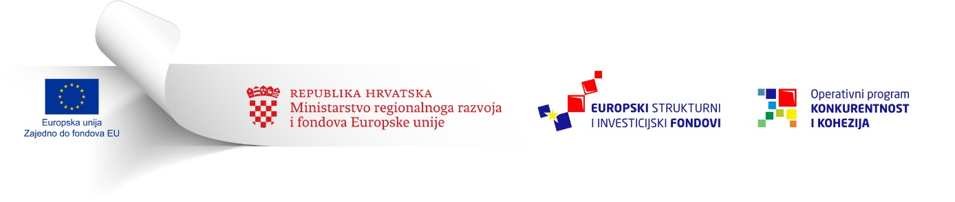

TREĆI ISPRAVAK DOKUMENTACIJE

  - Poziva na dostavu projektnih prijedloga u ograničenom postupku dodjele bespovratnih sredstava

Modernizacija, unapređenje i proširenje infrastrukture studentskog smještaja za studente u nepovoljnom položaju

Referentna oznaka: KK.09.1.2.01

U Pozivu na dostavu projektnih prijedloga Modernizacija, unapređenje i proširenje infrastrukture studentskog smještaja za studente u nepovoljnom položaju, referentna oznaka: KK.09.1.2.01 objavljenom 8. rujna 2015. godine, u Uputama za prijavitelje je produženo inicijalno procijenjeno trajanje razdoblja provedbe projekta na najdulje 40 mjeseci od dana kada je posljednja strana potpisala Ugovor o dodjeli bespovratnih sredstava, sukladno kojima se prilagodio Prilog 3 Obrazac za provjeru prihvatljivosti i ocjenjivanje kvalitete. Sukladno navedenome, ažurirane su Upute za prijavitelje kako slijedi:

- Upute za prijavitelje
3.1. Prihvatljivost projekata

STARI TEKST:

12. Razdoblje provedbe projekta započinje najranije 1. siječnja 2014. godine te traje najviše 36 mjeseci od dana sklapanja Ugovora o dodjeli bespovratnih sredstava, a najkasnije do 30. lipnja 2023. godine;

NOVI TEKST:

12. Razdoblje provedbe projekta započinje najranije 1. siječnja 2014. godine, a inicijalno procijenjeno trajanje razdoblja provedbe projekta je najdulje 40 mjeseci od dana kada je posljednja strana potpisala Ugovor o dodjeli bespovratnih sredstava, te mora završiti najkasnije 31. prosinca 2023. godine, ovisno koje razdoblje je kraće.

6.1. Razdoblje provedbe, financiranja, izvršenja ugovora i prihvatljivosti izdataka

STARI TEKST:

Razdoblje provedbe projekta je razdoblje od početka obavljanja aktivnosti projekta, a najranije počevši od 1. siječnja 2014. godine do završetka obavljanja predmetnih aktivnosti, do najviše 36 mjeseci od dana sklapanja Ugovora o dodjeli bespovratnih sredstava a najkasnije do 30. lipnja 2023. godine, ovisno što je kraće.

NOVI TEKST:

Razdoblje provedbe projekta je razdoblje od početka obavljanja aktivnosti projekta i započinje najranije 1. siječnja 2014. godine, a inicijalno procijenjeno trajanje razdoblja provedbe projekta je najdulje 40 mjeseci od dana kada je posljednja strana potpisala Ugovor o dodjeli bespovratnih sredstava, te mora završiti najkasnije do 31. prosinca 2023. godine, ovisno koje je razdoblje kraće.

- Prilog 3: Obrazac za provjeru prihvatljivosti i ocjenjivanje kvalitete

3. faza – Provjera prihvatljivosti prijavitelja, projekta i aktivnosti

STARI TEKST:

12. | Razdoblje provedbe projekta započinje najranije 1. siječnja 2014. godine te traje najviše 36 mjeseci od dana sklapanja Ugovora o dodjeli bespovratnih sredstava, a najkasnije do 30. lipnja 2023. godine.

NOVI TEKST:

12. | Razdoblje provedbe projekta započinje najranije 1. siječnja 2014. godine, a inicijalno procijenjeno trajanje razdoblja provedbe projekta je najdulje do 40 mjeseci od dana kada je posljednja strana potpisala Ugovor o dodjeli bespovratnih sredstava, te mora završiti najkasnije do 31. prosinca 2023. godine, ovisno koje razdoblje je kraće.

